Instituto Nacional De Diversificada INED

Santa cruz naranjo, santa rosa

Catedra: computación

Catedrático: Gustabo blanco

Ciclo escolar:2025

Tema

Estudiante: Ana Lucia Salvatierra, Isabel yan, Adriana Muy, Sharon Garcia

Grado: 4to Bachiderato

Sección: unica

Santa cruz naranjo, santa rosa 02/09/2025

Índice

Contenido

**1. Selección de Metodología de Desarrollo**

Cascada: caída de agua, de un río u otra corriente, desde cierta altura a causa de un desnivel brusco en el cauce. Es un fenómeno natural o un accidente geográfico. Cuando una cascada es de gran tamaño o caudal, se le denomina catarata.

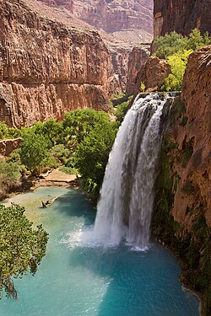

# 2. Creación de Identidad del Proyecto

Mi juego se va a llamar asi ceros y cruces, porque mi proyecto se basa en totito, el juego se trata de x y 0, primero se empieza hacer una # y después comienza a jugar uno y si las “x” están juntas en una línea, significa que gano, pero si la x esta en una línea pero en medio es una “0” significa que perdió *y si la “o” esta como en cruz significa que gano porque también se vale hacer una línea cruzada.*

Elegiste "ceros y cruces" en el juego de totito porque así se identifican a los jugadores en este popular juego de estrategia; uno es "X" (cruz) y el otro "O" (cero), y cada uno se turna para marcar las casillas del tablero de 3x3 con su símbolo, buscando ser el primero en formar una línea horizontal, vertical o diagonal con tres de sus signos iguales.

# Diseño de Diagramas